2023年征兵报名，于2022年12月1日正式开始
01今年征兵时间安排是怎样的？
男兵上下半年网上报名时间分别为12月1日至2023年2月10日、12月1日至2023年8月10日。
女兵上下半年网上报名时间分别为2023年1月1日至2月10日、7月1日至8月10日。
上半年征兵2月中旬开始，下半年征兵8月中旬开始。

02新兵征集的对象是怎么规定的？
随着国防和军队现代化建设加速发展，对高素质兵员的需求日益增强，近年来大学生入伍规模逐年攀升。2023年征集的男青年，仍然以大学生为重点征集对象，突出各级各类毕业生征集。征集的女青年，为普通高中应届毕业生和普通高校全日制应届毕业生及在校生。

03对应征青年的年龄有什么要求？
男青年须2023年年满18至22周岁（即2001年1月1日至2005年12月31日之间出生），全日制普通高校毕业生放宽至24周岁（即1999年1月1日以后出生），全日制研究生毕业生及在校生放宽至26周岁（即1997年1月1日以后出生）。女青年须2023年年满18至22周岁（即2001年1月1日至2005年12月31日之间出生），全日制研究生毕业生及在校生放宽至26周岁，上半年征集的上一年度普通高等学校全日制本专科应届毕业生放宽至23周岁。
04应征基本身体条件有什么要求？
根据当前我国适龄青年的体格状况实际，国家和军队有关部门不断完善征兵体检标准。2020年《应征公民体格检查标准》最新修订后，部分体检项目标准进一步放宽，其中：身高，男青年不低于160cm，女青年不低于158cm，条件兵另行规定；体重，男性17.5≤BMI＜30，女性17≤BMI＜24，条件兵另行规定；视力，双眼裸眼视力不低于4.5，矫正视力不低于4.8且矫正度数不超过600度，条件兵另行规定；血压，收缩压90-140毫米汞柱，舒张压60-90毫米汞柱；心率，每分钟60至100次之间，50-59次或101-110次系生理性的也属于合格范围。

05适龄青年报名参军有哪些程序？
登录“全国征兵网”(网址：www.gfbzb.gov.cn)填写个人基本信息。
应征男兵：
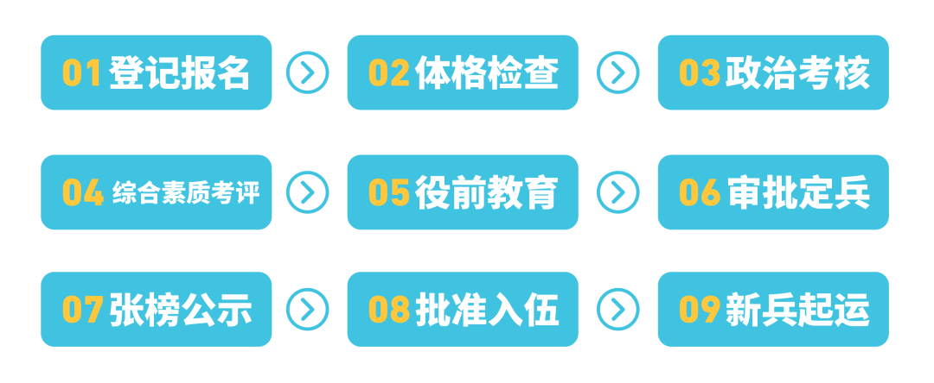
应征女兵：
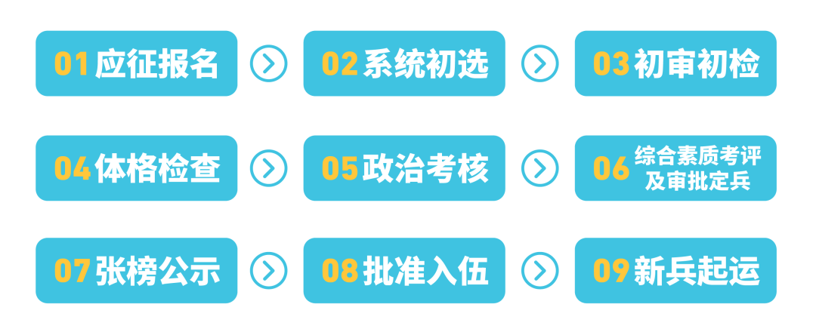
06大学生入伍能够享受哪些优惠政策？
《兵役法》规定：“现役军人，残疾军人，退出现役军人，烈士、因公牺牲、病故军人遗属，现役军人家属，应受到社会的尊重，受到国家和社会的优待。”2020年1月国家20部门联合出台的《关于加强军人军属、退役军人和其他优抚对象优待工作的意见》，着眼让军人成为全社会尊崇的职业，从荣誉激励、生活、养老、医疗、住房、教育、文化交通等方面规范了优待内容，进一步健全了优待政策体系。
1.入伍优先：大学毕业生享受“四优先”：优先报名应征、优先体检政考、优先审批定兵、优先分配去向。
2.经济奖补：①义务兵家庭优待金。②入伍奖励金。③学费补偿代偿。
3.选拔培养：①优先选改军士。②专项提干计划。③报考军队院校。④选拔保送入学。⑤退役复学后，可申请转专业（符合转入专业基本条件要求）。
4.学历提升：设立“退役大学生士兵”专项硕士研究生招生计划；在部队荣立二等功及以上的退役人员，符合研究生报名条件的可免试（指初试）攻读硕士研究生；考研初试总分加10分，同等条件下优先录取；将高校在校生（含高校新生）服兵役情况纳入推免生遴选指标体系，我校学生在校期间完成服兵役，在部队期间获得通令嘉奖或优秀士兵称号（旅或团级以上单位表彰）及以上荣誉，参加推免读研，综合能力加50分；

07应征入伍地怎么选择？
共有户籍地、居住地、学校所在地3个选择。
从学校所在地入伍或从户籍所在地入伍，没有绝对的好坏和本质区别，从哪里报名都是全国统一的标准和条件，不会影响优先征集和大学毕业生身份认定。但是，根据应征地经济社会发展情况，义务兵家庭优待金和大学生入伍奖励金等可能会略有差别。大学在校生和大学应届毕业生可以选择学校所在地作为应征地，高校新生和大学往届毕业生不能选择学校所在地作为应征地。

08参军报名有没有专业限制？
报名应征直招军士是有专业限制的，可登陆全国征兵网在招收军士栏查询是否符合招收专业条件。报名应征义务兵是没有专业限制的，符合政治、身体、年龄、文化条件的都可以报名。

09入伍时可以自己选择分配的军兵种和单位吗？
应征地县级兵役机关统筹考虑应征青年体检情况、个人意愿、任务分配和接兵部队要求等因素后，集体研究确定每个人分配的部队和去向，大学毕业生享受优先分配去向政策。部队依据不同专业岗位对士兵学历和技能的不同需求，尽可能把大学生士兵安排到部队建设需要的岗位上；综合衡量大学生士兵的专业和特长，尽量安排到对口或相近的专业岗位，充分发挥大学生文化、专业知识优势，选拔培养人才。

10大学毕业生应征入伍是否影响应届生身份？
不影响。教育部办公厅《关于进一步做好高校学生参军入伍工作的通知》（教学厅〔2015〕3号）规定：高校毕业生退役后一年内，可视同当年的应届毕业生，凭用人单位录（聘）用手续，向原就读高校再次申请办理就业报到手续，户档随迁；退役高校毕业生士兵可参加户籍所在地省级毕业生就业指导机构、原毕业高校就业招聘会，享受就业信息、重点推荐、就业指导等就业服务。

11大学毕业生已与地方事业单位签约，参军入伍会违约吗？
不会。依法参军服兵役，是每个公民应尽的光荣义务和权力，享受国家法律和政策的保护，用人单位要依照《兵役法》、《征兵工作条例》等规定，支持本单位员工依法服兵役，并落实好退役后的工作安置。我省《关于进一步激励大学生应征入伍的措施》（川征〔2020〕22号）明确：高校毕业生入伍前被机关、团体、企业事业单位录用或者聘用的，服役期间按规定保留人事关系或者劳动关系；退役后可以选择复职复工，服现役年限计算为工龄，与所在单位工作年限累计计算，按规定享受相应的工资、福利和其他待遇。

12大学生入伍后学费怎么返还？
国家对应征入伍服兵役（含义务兵和直接招收军士）的高校全日制毕业生或在校学生，入伍时对其在校期间缴纳的学费或获得的国家助学贷款实行一次性补偿或代偿；入伍前正在高校就读的全日制学生（含新生），服役期间按有关规定保留学籍或入学资格，退役后自愿复学或入学的，实行学费减免。
大致步骤为：个人通过全国征兵网填写申请表→学校审核申请信息→入伍地县级征兵办盖章确认→学校落实代偿补偿。

13义务兵和直招军士可以同时报名吗？
符合条件的可以同时报名直招军士和义务兵。征集直招军士的体检要求和政考要求与征集义务兵是一致的，同时报名直招军士和义务兵,且应征报名地为同一县（市、区）的青年，只用参加一次体检和一次政考。

